4º TERMO DE APOSTILAMENTO AO TERMO DE COLABORAÇÃO Nº 582/2022, CELEBRADO ENTRE A PREFEITURA MUNICIPAL DE INDAIATUBA E ASSOCIAÇÃO BENEFICENTE ABID.

ENTIDADE | : | ASSOCIAÇÃO BENEFICENTE ABID
CHAMAMENTO | : | Nº 10/2022
DATA | : | 14/08/2024
ADITAMENTO | : | Nº 582/2022-4
PROCESSO ADM. | : | Nº 9.107/2024

Pelo presente, de um lado a PREFEITURA MUNICIPAL DE INDAIATUBA, com sede na Av. Eng. Fábio Roberto Barnabé nº 2800, Jardim Esplanada II, no Município de Indaiatuba, Estado de São Paulo, CEP 13331-900, inscrita no CNPJ nº 44.733.608.0001-09, neste ato representada pelo Prefeito Municipal, NILSON ALCIDES GASPAR, brasileiro, casado, engenheiro agrônomo, portador do RG nº 18.079.272-6 e do CPF nº 102.119.548-02 e pelo Secretária Municipal de Assistência Social, VIVIANE ROBERTA BARNABÉ, brasileira, assistente social, portadora do RG nº 27.679.830-2 e do CPF nº 218.162.078-45, de outro lado a ASSOCIAÇÃO BENEFICENTE ABID, entidade de direito privado, sem fins lucrativos, inscrita no CNPF/MF sob nº 03.508.076/0001-10, com sede administrativa na Cidade de Indaiatuba/SP, na Rua Adhemar de Barros nº.759, Cidade Nova, CEP 13330-130, Fone: (19).3834-8851, (19).3885-3479, E-mail: ass.abid@gmail.com, neste ato representada por sua Presidente, ALICE ÂNGELA MARTINS CARETTA, brasileira, casada, engenheira civil, portadora do RG nº 15.660.611 e do CPF nº 111.236.388-29, têm entre si firmado o presente apostilamento do termo de colaboração para execução do serviço de acolhimento familiar para crianças e adolescentes - família acolhedora – proteção social especial de alta complexidade, firmado em 12/09/2022 e seus aditivos em 04/08/2023, 24/08/2023 e 13/08/2024, onde alteram o plano de trabalho, que reciprocamente outorgam e aceitam, conforme segue:

CLÁUSULA 1ª - DA ALTERAÇÃO

1.1. Fica alterada a alocação de recursos do item “4 – Plano de Aplicação de Recursos”, sem alteração do valor total do repasse, conforme tabela a seguir.

1.2. Os efeitos deste termo de apostilamento retroagirão a 21/03/2024.
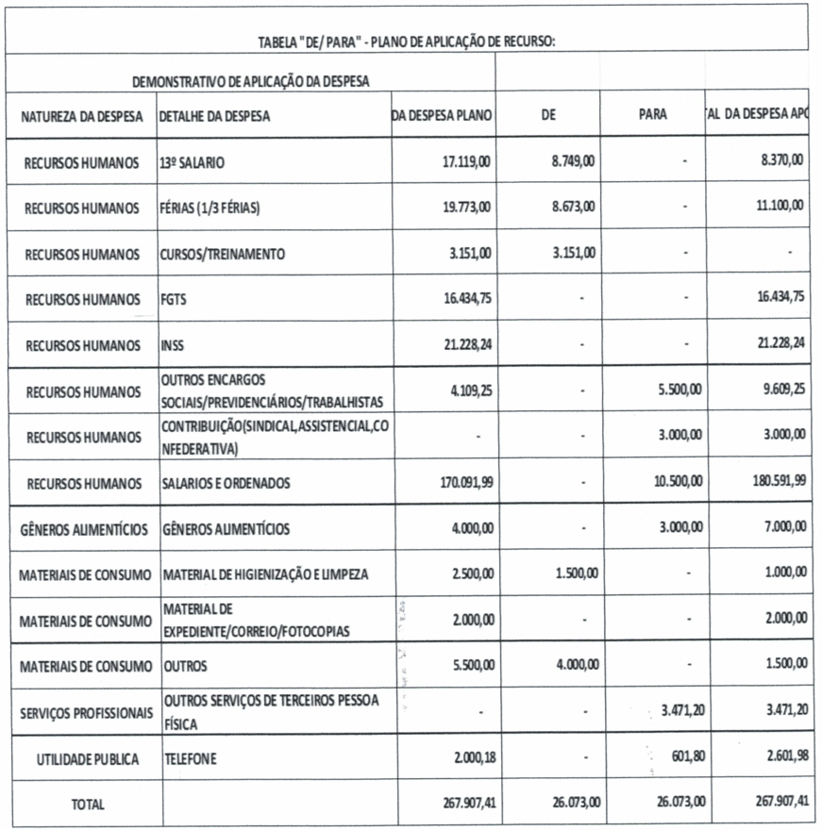

CLÁUSULA 2ª – DO SUPORTE LEGAL

2.1. O presente termo de apostilamento tem fundamento no art. 57, da Lei Federal nº 13.204 de 14/12/2015 e suas alterações.

CLÁUSULA 3ª - DA RATIFICAÇÃO

3.1. As partes ratificam as demais cláusulas e condições avençadas no termo de colaboração, que não foram alteradas expressamente por este termo de apostilamento.

E por assim terem ajustados, assinam o presente instrumento em 02 (duas) vias de igual teor e para
um só efeito.

Indaiatuba, 14 de agosto de 2024.

NILSON ALCIDES GASPAR  Prefeito Municipal |  | VIVIANE ROBERTA BARNABÉ  Secretária Municipal de Assistência Social

ALICE ÂNGELA MARTINS CARETTA
Proponente

Gestora:

Nathalia Denise Stoco

/eh

ANEXO RP-09 - TERMO DE CIÊNCIA E DE NOTIFICAÇÃO
(REPASSES AO TERCEIRO SETOR - TERMO DE COLABORAÇÃO/FOMENTO)
(REDAÇÃO DADA PELA RESOLUÇÃO Nº 10/2024)
ÓRGÃO/ENTIDADE PÚBLICO(A) | : | PREFEITURA MUNICIPAL DE INDAIATUBA
ORGANIZAÇÃO DA SOCIEDADE CIVIL PARCEIRA | : | ASSOCIAÇÃO BENEFICENTE ABID
TERMO DE COLABORAÇÃO/  FOMENTO (DE ORIGEM) | : | Nº 582/2022-4
OBJETO | : | 4º termo de apostilamento do termo de colaboração para execução do serviço de acolhimento familiar para crianças e adolescentes - família acolhedora – proteção social especial de alta complexidade, firmado em 12/09/2022 e seus aditivos em 04/08/2023, 24/08/2023 e 13/08/2024, onde alteram o plano de trabalho.
VALOR DO AJUSTE/  VALOR REPASSADO (1) |  | ---
EXERCÍCIO (1) | : | 2023-2024
ADVOGADO(S)/NºOAB/E-MAIL | :
Pelo presente TERMO, nós, abaixo identificados:
1. Estamos CIENTES de que
a) o ajuste acima referido e seus aditamentos, bem como os processos das respectivas prestações de contas, estarão sujeitos a análise e julgamento pelo Tribunal de Contas do Estado de São Paulo, cujo trâmite processual ocorrerá pelo sistema eletrônico;
b) poderemos ter acesso ao processo, tendo vista e extraindo cópias das manifestações de interesse, Despachos e Decisões, mediante regular cadastramento no Sistema de Processo Eletrônico, em consonância com o estabelecido na Resolução nº 01/2011 do TCESP;
c) além de disponíveis no processo eletrônico, todos os Despachos e Decisões que vierem a ser tomados, relativamente ao aludido processo, serão publicados no Diário Oficial Eletrônico do Tribunal de Contas do Estado de São Paulo (https://doe.tce.sp.gov.br/), em conformidade com o artigo 90 da Lei Complementar nº 709, de 14 de janeiro de 1993, iniciando-se, a partir de então, a contagem dos prazos processuais, conforme regras do Código de Processo Civil;
d) as informações pessoais do(s) responsável(is) pelo órgão concessor e entidade beneficiária, bem como dos interessados, estão cadastradas no módulo eletrônico do “Cadastro Corporativo TCESP – CadTCESP”, nos termos previstos no Artigo 2º das Instruções nº 01/2024, conforme “Declaração(ões) de Atualização Cadastral” anexa(s).
2. Damo-nos por NOTIFICADOS para:
a) O acompanhamento dos atos do processo até seu julgamento final e consequente publicação;
b) Se for o caso e de nosso interesse, nos prazos e nas formas legais e regimentais, exercer o direito de defesa, interpor recursos e o que mais couber;
c) Este termo corresponde à situação prevista no inciso II do artigo 30 da Lei Complementar nº 709, de 14 de janeiro de 1993, em que, se houver débito, determinando a notificação do responsável para, no prazo estabelecido no Regimento Interno, apresentar defesa ou recolher a importância devida;
d) A notificação pessoal só ocorrerá caso a defesa apresentada seja rejeitada, mantida a determinação de recolhimento, conforme §1º do artigo 30 da citada Lei.
Indaiatuba, 14 de agosto de 2024.
AUTORIDADE MÁXIMA DO ÓRGÃO PÚBLICO PARCEIRO:

Nome | : | NILSON ALCIDES GASPAR
Cargo | : | Prefeito Municipal
CPF | : | Nº 102.119.548-02

ORDENADOR DE DESPESA DO ÓRGÃO PÚBLICO PARCEIRO:

Nome | : | VIVIANE ROBERTA BARNABÉ
Cargo | : | Secretária Municipal de Assistência Social
CPF | : | Nº 218.162.078-45

AUTORIDADE MÁXIMA DA ENTIDADE BENEFICIÁRIA:

Nome | : | ALICE ÂNGELA MARTINS CARETTA
Cargo | : | Engenheira Civil
CPF | : | Nº 111.236.388-29

Responsáveis que assinaram o ajuste e/ou parecer conclusivo:
PELO ÓRGÃO PÚBLICO PARCEIRO:

Nome | : | NILSON ALCIDES GASPAR
Cargo | : | Prefeito Municipal
CPF | : | Nº 102.119.548-02
Assinatura:

Nome | : | VIVIANE ROBERTA BARNABÉ
Cargo | : | Secretária Municipal de Assistência Social
CPF | : | Nº 218.162.078-45
Assinatura:

Responsáveis que assinaram o ajuste e/ou prestação de contas:

PELA ENTIDADE PARCEIRA:

Nome | : | ALICE ÂNGELA MARTINS CARETTA
Cargo | : | Engenheira Civil
CPF | : | Nº 111.236.388-29
Assinatura:

GESTOR(ES):

Nome | : | NATHALIA DENISE STOCO
Cargo | : | Psicóloga
CPF | : | Nº 350.824.418-09
Assinatura:

DEMAIS RESPONSÁVEIS (*):

Tipo de ato sob sua responsabilidade: Presidente da comissão de licitações

Nome | : | ANTONIO CARLOS MARCOLINO
Cargo | : | Técnico de Serviços Administrativos
CPF | : | Nº 136.607.618-42
Assinatura:

Tipo de ato sob sua responsabilidade: Comissão de monitoramento e avaliação

Nome | : | GIOVANA CRISTINA DORDETTI GOMES
Cargo | : | Psicóloga
CPF | : | Nº 441.378.238-04
Assinatura:

Nome | : | DOROTH DE ASSIS SCHIMIDT DOI
Cargo | : | Assistente Social
CPF | : | Nº 371.283.608-24
Assinatura:

Nome | : | JOSÉ PAULO DINIZ
Cargo | : | Psicólogo
CPF | : | Nº 373.308.198-67
Assinatura:

Tipo de ato sob sua responsabilidade: Comissão de prestação de contas

Nome | : | ROGÉRIO SILVA SIQUEIRA
Cargo | : | Das-04 - Assessoramento às Secretarias e Unidades Superiores Estratégicas
CPF | : | Nº 299.582.238-99
Assinatura:

Nome | : | SUZAN KELLI MARCOLINO DA ROSA
Cargo | : | Direção de Unidades Subordinadas Estratégicas
CPF | : | Nº 354.646.128-23
Assinatura:

Nome | : | PAULO EDUARDO JUIZ DE SOUZA
Cargo | : | Assistente de Serviços Administrativos
CPF | : | Nº 160.131.798-08
Assinatura:

Tipo de ato sob sua responsabilidade: Comissão de seleção

Nome | : | MARIA CRISTINA COELHO DIAS
Cargo | : | N° 328.614.273-53
CPF | : | Assistente Social
Assinatura:

Nome | : | NATHALIA DENISE STOCO
Cargo | : | Psicóloga
CPF | : | Nº 350.824.418-09
Assinatura:

Nome | : | ROGÉRIO SILVA SIQUEIRA
Cargo | : | Das-04 - Assessoramento às Secretarias e Unidades Superiores Estratégicas
CPF | : | Nº 299.582.238-99
Assinatura:

Tipo de ato sob sua responsabilidade: Responsável pela emissão de parecer jurídico

Nome | : | LUIZ FERNANDO CARDEAL SIGRIST
Cargo | : | Procurador do Município
CPF | : | Nº 116.129.988-28
Assinatura:

(1) Valor repassado e exercício, quando se tratar de processo de prestação de contas.
(2) Facultativo. Indicar quando já constituído.
(*) - O Termo de Ciência e de Notificação deve identificar as pessoas físicas que tenham concorrido para a prática do ato jurídico, na condição de ordenador da despesa; de partes contratantes; de responsáveis por ações de acompanhamento, monitoramento e avaliação; de responsáveis por processos licitatórios; de responsáveis por prestações de contas; de responsáveis com atribuições previstas em atos legais ou administrativos e de interessados relacionados a processos de competência deste Tribunal . Na hipótese de prestações de contas, caso o signatário do parecer conclusivo seja distinto daqueles já arrolados como subscritores do Termo de Ciência e de Notificação, será ele objeto de notificação específica.

DECLARAÇÃO DE DOCUMENTOS À DISPOSIÇÃO DO TCESP

CONTRATANTE | : | PREFEITURA MUNICIPAL DE INDAIATUBA
CNPJ | : | Nº 44.733.608/0001-09
CONTRATADA | : | ASSOCIAÇÃO BENEFICENTE ABID
CNPJ | : | Nº 03.508.076/0001-10
TERMO DE COLABORAÇÃO | : | Nº 582/2022-4
DATA DA ASSINATURA | : | 14/08/2024
VIGÊNCIA | : | até 11/09/2024
OBJETO | : | 4º termo de apostilamento do termo de colaboração para execução do serviço de acolhimento familiar para crianças e adolescentes - família acolhedora – proteção social especial de alta complexidade, firmado em 12/09/2022 e seus aditivos em 04/08/2023, 24/08/2023 e 13/08/2024, onde alteram o plano de trabalho.

Declaro(amos), na qualidade de responsável(is) pela entidade supra epigrafada, sob as penas da Lei, que os demais documentos originais, atinentes à correspondente licitação, encontram-se no respectivo processo administrativo arquivado na origem à disposição do Tribunal de Contas do Estado de São Paulo, e serão remetidos quando requisitados.

Indaiatuba, 14 de agosto de 2024.

LUIZ HENRIQUE FURLAN
Secretário Municipal de Administração

Nome: | Luiz Henrique Furlan
Cargo: | Secretário Municipal de Administração
E-mail institucional: | administracao.secretario@indaiatuba.sp.gov.br

